Urenregistratie met React

Maak een React programma dat gebruikt kan worden om een urenregistratie te maken.

# Klanturen/taak blok

Met React kun je een component maken waar bijvoorbeeld het aantal uren, de klant, de werkzaamheden in beschreven zijn. Als we deze component dan resizable kunnen maken afhankelijk van het aantal uren zodat het past in een dagindeling met blokken van een half uur. Het is dus alleen noodzakelijk om verticaal resizable te zijn. Waarschijnlijk met een bepaald minimum/maximum.



Deze zelfde component zouden we dan ook draggable kunnen maken over de dagen van de week en over de uren van de dag. Een optie is om te beginnen met het maken van deze component en deze los te testen zonder dat je de uren/dagen van de week al hebt, dan kun je daarna kijken hoe je dit kunt implementeren.

Éen van de mogelijkheden die je kunt gebruiken hiervoor is <https://react-dnd.github.io/react-dnd/about>. Je kunt ook kijken naar de HTML manier van DND en hier zelf tegenaan programmeren. Er zijn ook veel 3rd partymogelijkheden voor DND.

# Weekdagen/uren

Hieronder staat een voorbeeld van een weekdagen/uren overzicht. Je zou hier bijvoorbeeld de uren in kunnen registreren. Je zou bijvoorbeeld gebruik kunnen maken van een contextmenu op de plaats waar je een nieuwe registratie wilt doen. Of je kunt hier een dubbelclick voor gebruiken. Let er dan wel op dat je niet twee single click event aanroept, ipv een dubbelclick.

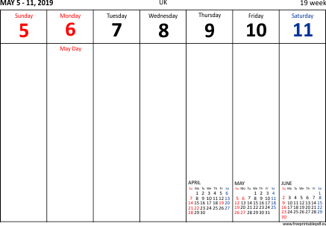

Kijk ook hoe je naar een andere week kunt gaan

# Totaalweekoverzicht

Je kunt natuurlijk ook een overzicht maken dat bijgewerkt wordt met het aanmaken van registraties, waar het totaal aantal uren per klant/project kunt laten zien

# Tips

Probeer stap voor stap de componenten aan te maken en test deze afzonderlijk voordat je alles bij elkaar wilt voegen. Dus bijvoorbeeld eerst een registratie, dan het dagoverzicht met navigatie naar een andere week en probeer dan een registratie in het overzicht te plaatsen etc.

SUCCES!